# Урок 0

## Инструкции к GitHub

1. При внесении изменений можно посмотреть изменения и добавить комментарий:

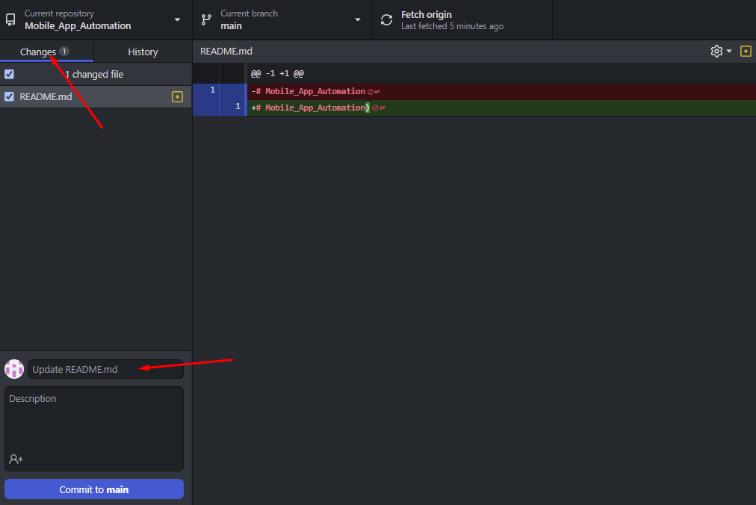

1. Добавляем комментарий и жмем кнопку коммит
2. Изменения сохранены локально, просмотр вкладка History
3. Для отправки на удаленную машину нажать PUSH – двухсторонняя синхронизация.

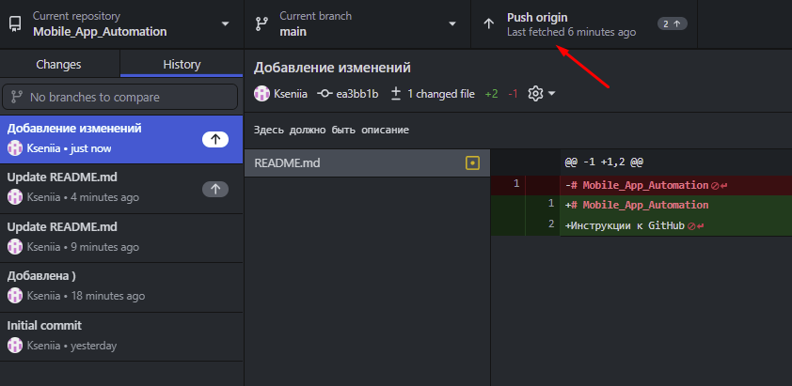

1. Изменения отображаются на удаленном доступе

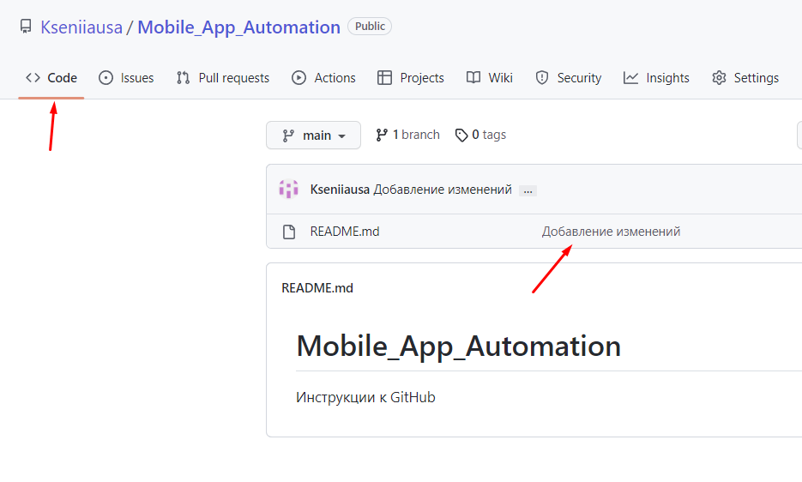

1. При переходе по коммиту открываются изменения, ссылку на которых необходимо отправлять на проверку

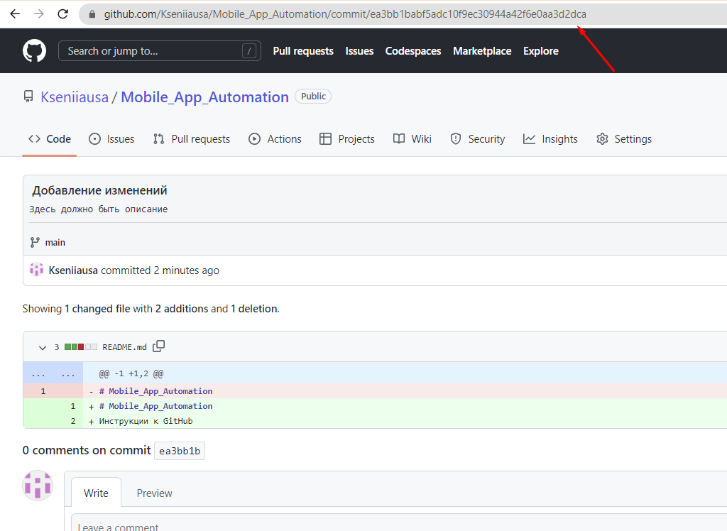

### Вернуть изменения

1. Внесли изменения в файл и сохранить
2. Перейти в ГитД и выбрать:

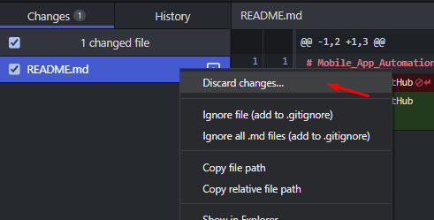

### Вернуть изменения с коммитом

1. Внесли изменения в файл и сохранить
2. Отправить коммит
3. Перейти в ГитД и выбрать:

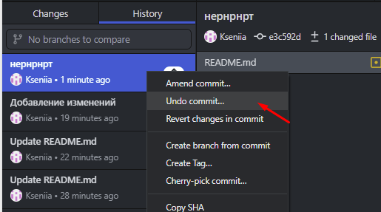

1. Для отмены изменений выполнить шаги выше

### Вернуть изменения с коммитом и уд. синхронизацией

1. Внесли изменения в файл и сохранить
2. Отправить коммит
3. Выполнить синхронизацию
4. Перейти в ГитД и выбрать Revert – локально изменения отменены
5. Для отправки на удаленную машину нажать PUSH

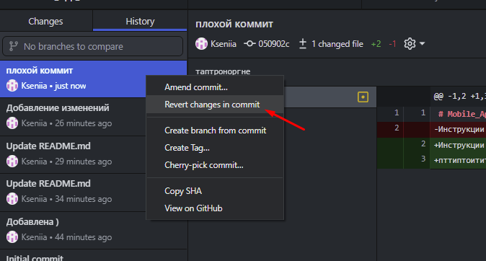

# Урок 1

## Инструменты

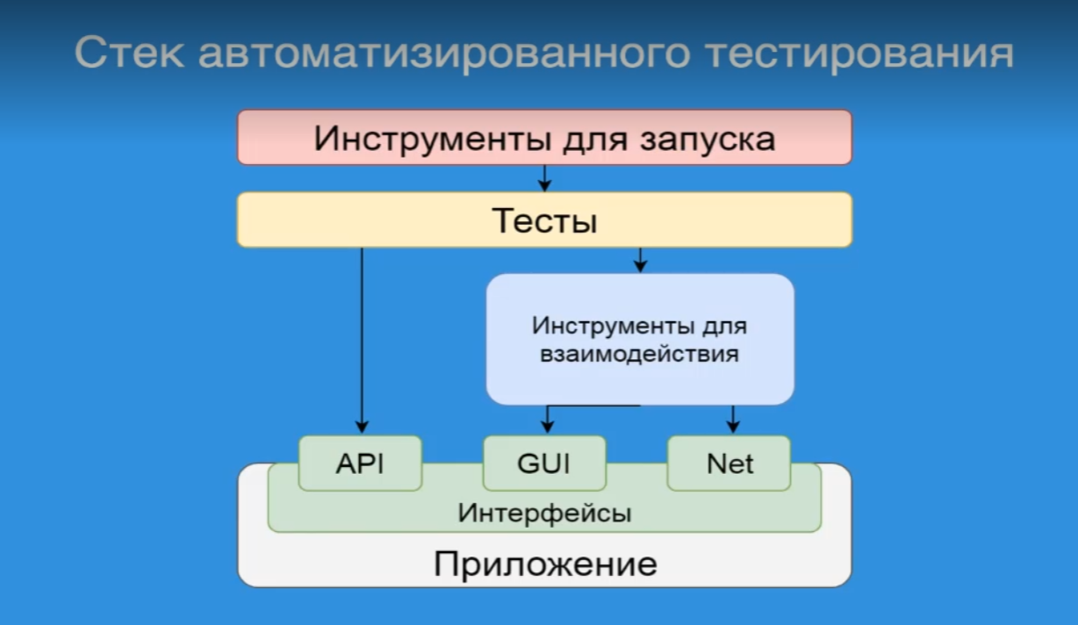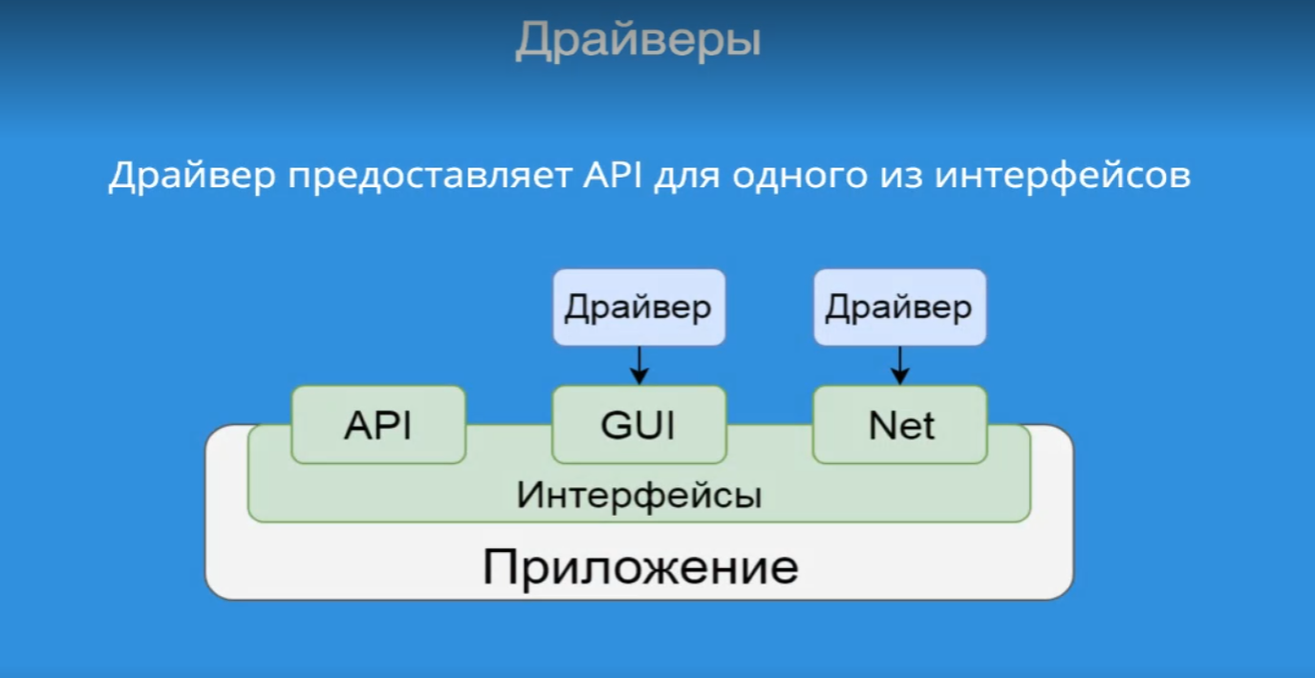

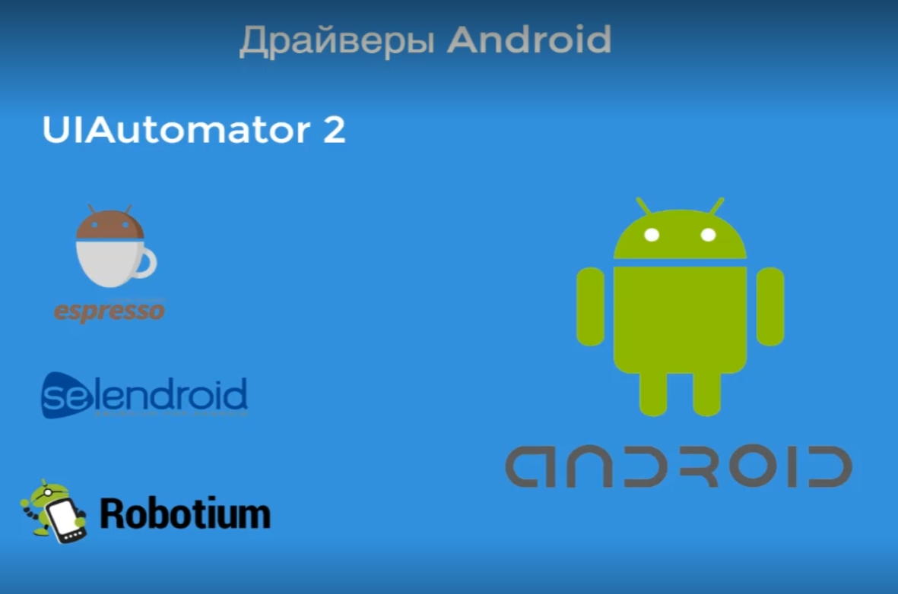

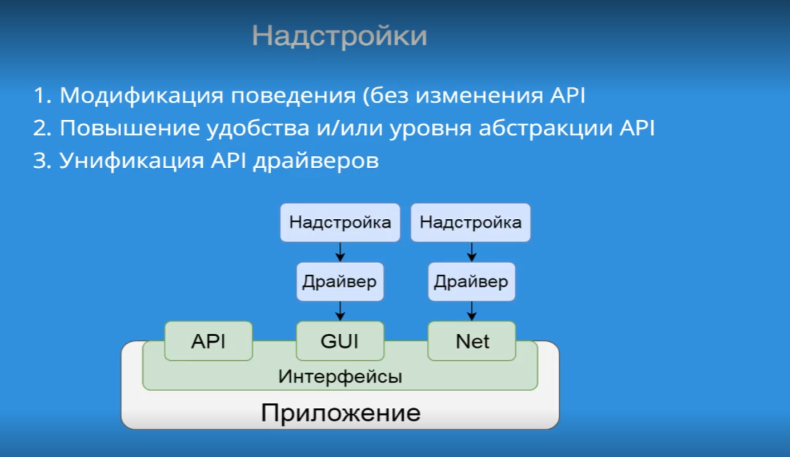

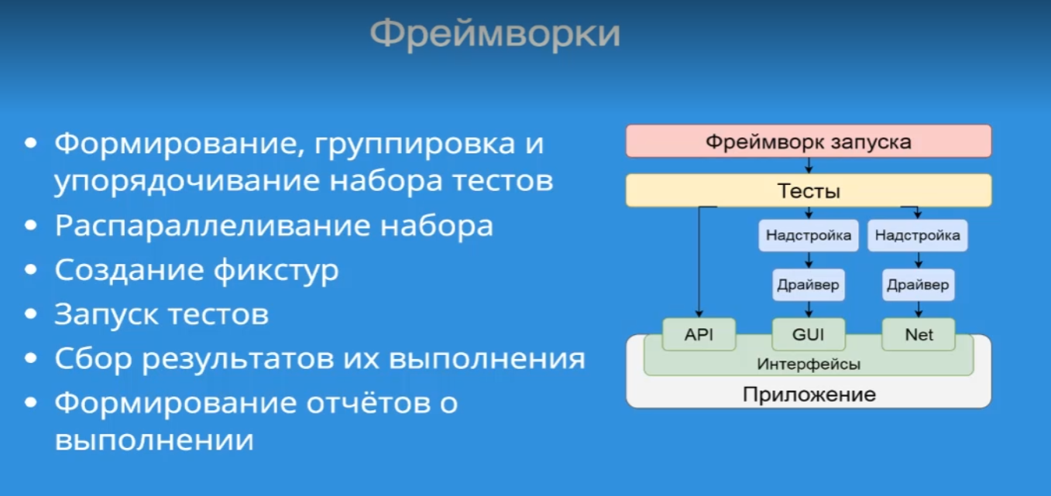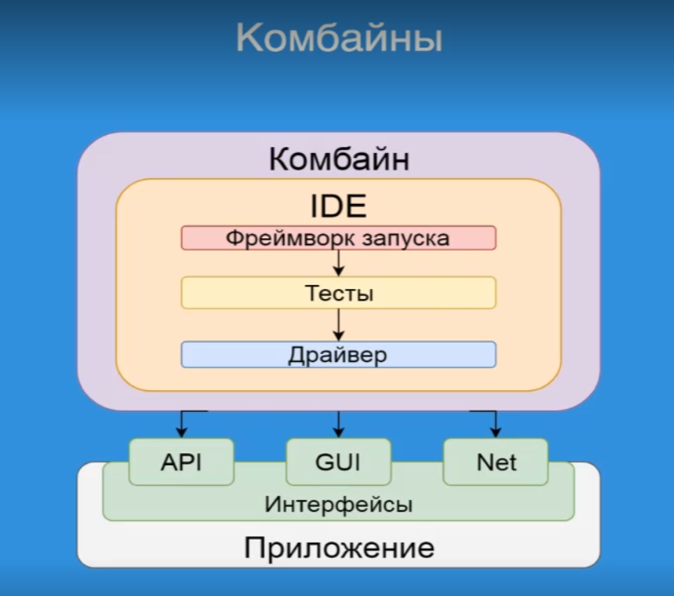

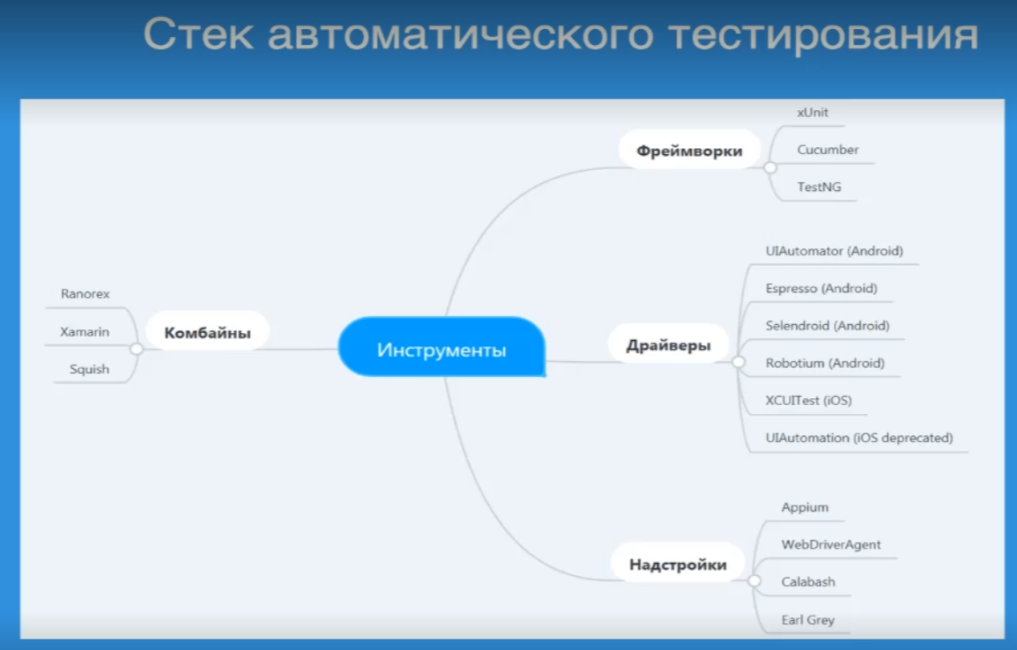

## Java

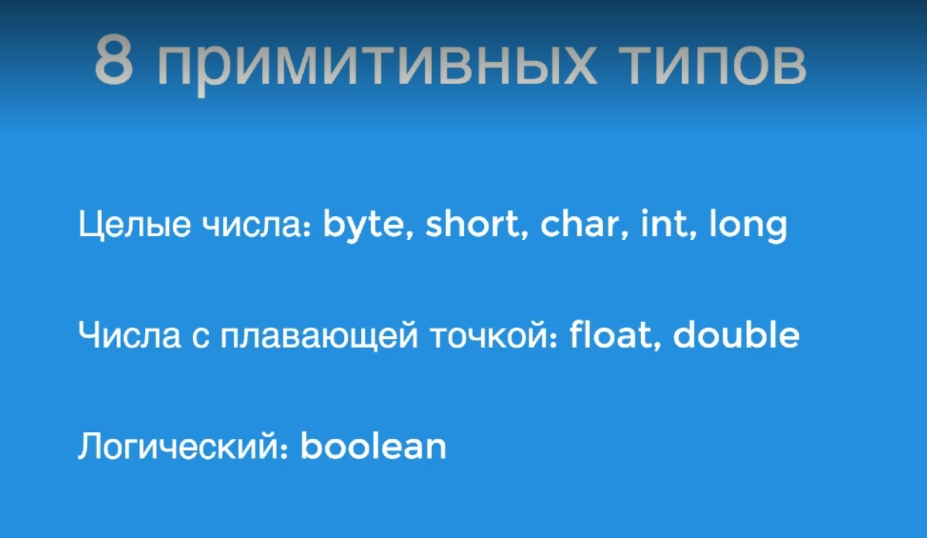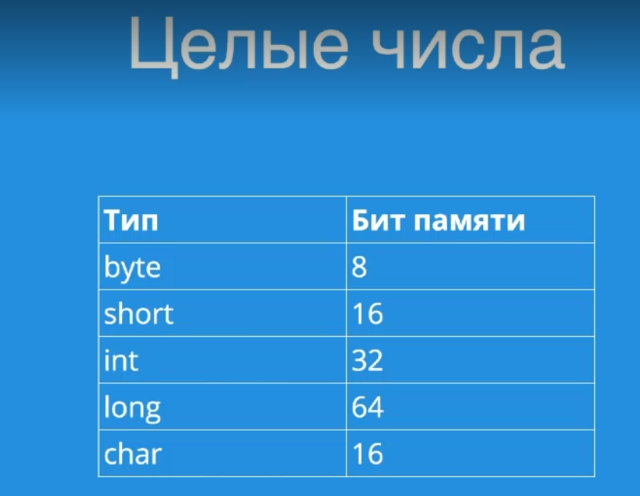

### Функции и this

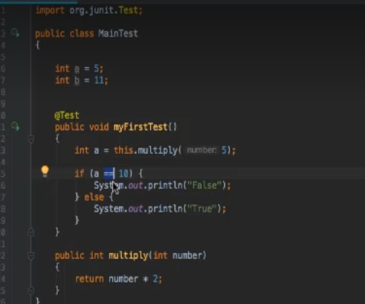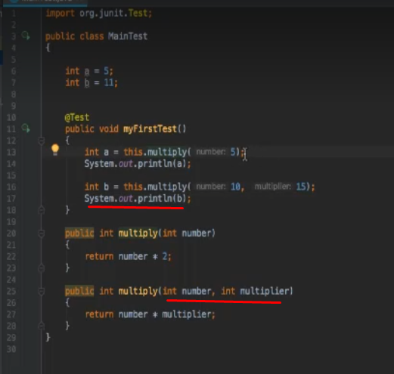

### Родительские классы

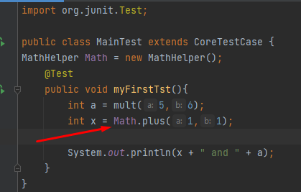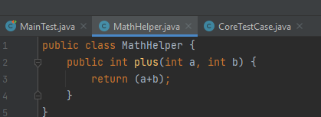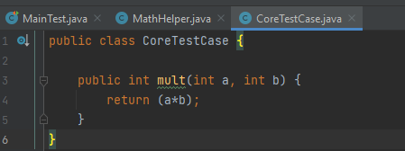

### Модификатор доступа

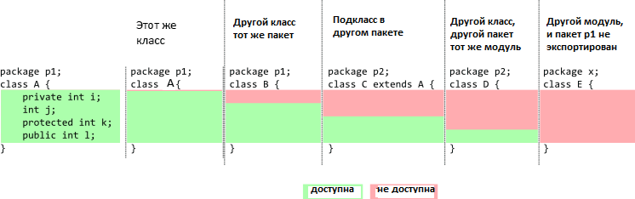

Пример:

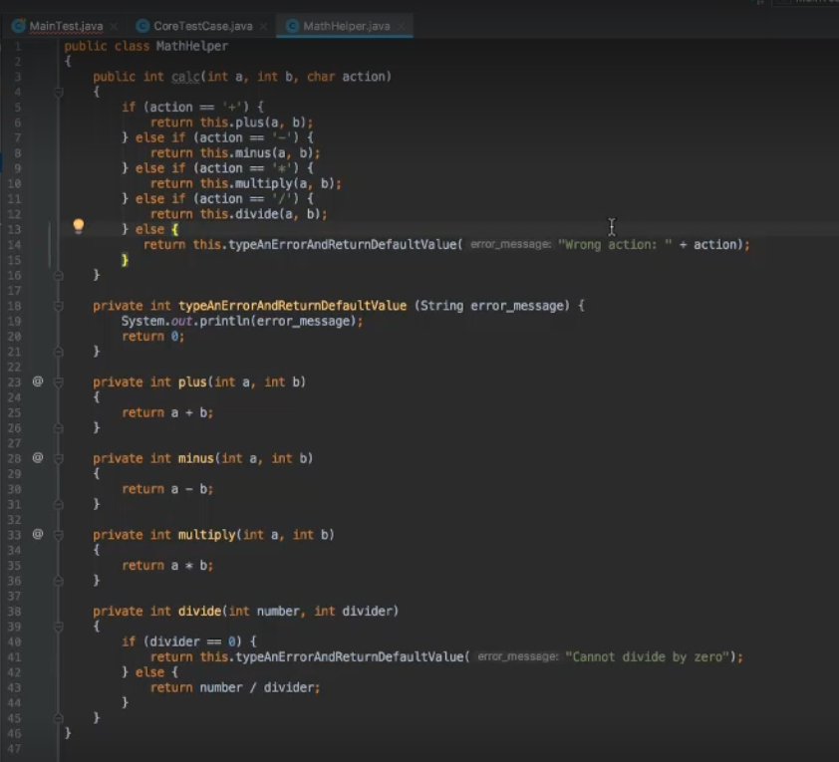

### Статические методы и поля?

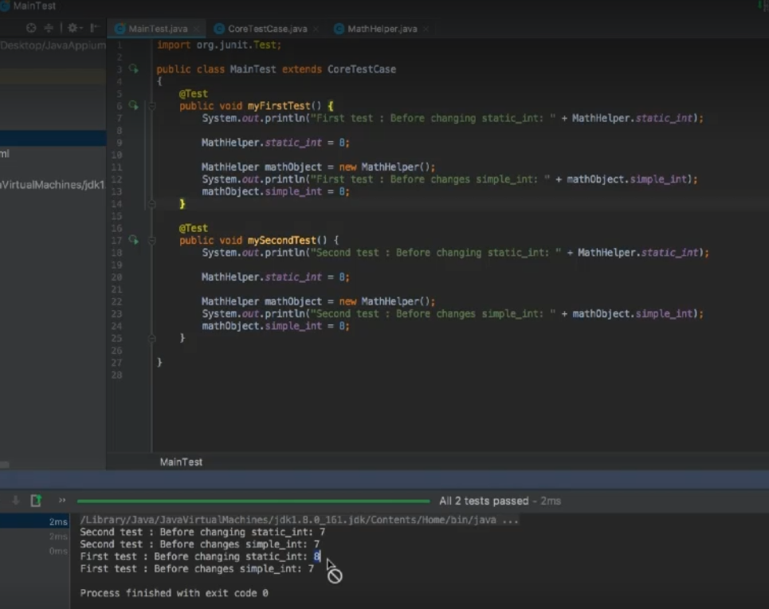

### Super

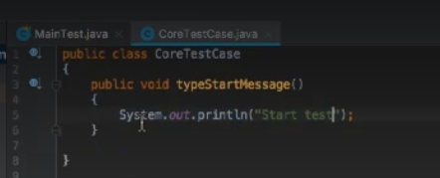

При Super сначала родитель потом текущий. Для переопределения – убрать.

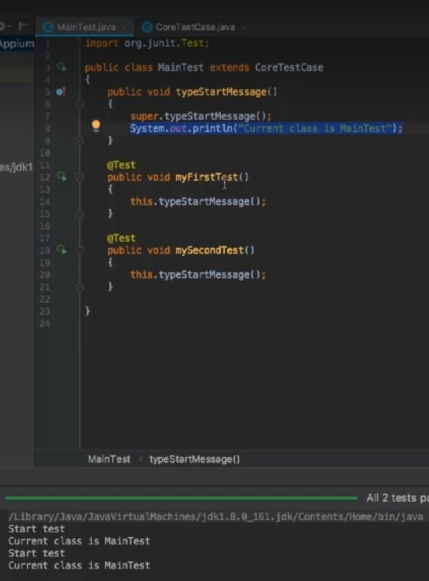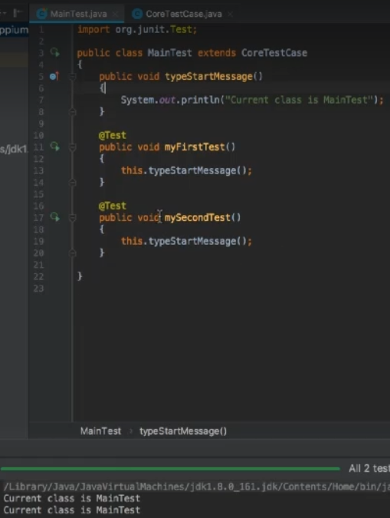

### ООП

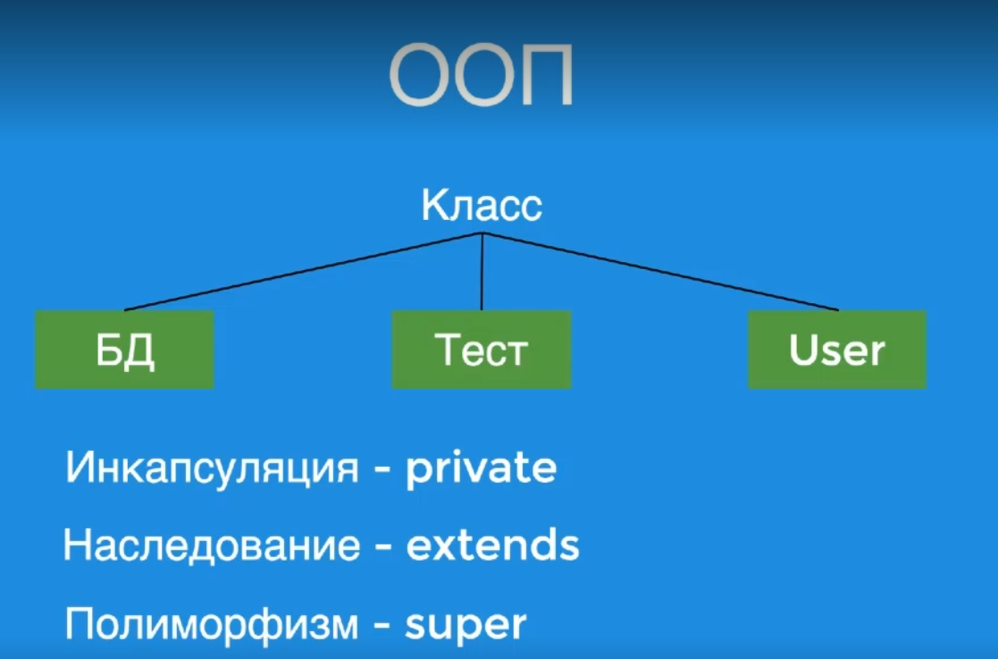

### Junit

Ассерт - соответствие значения параметру предустановленного значения

Инструкции – before, after

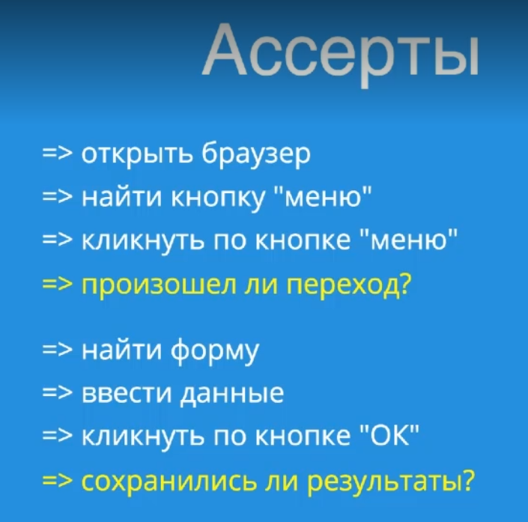

### Test

Alt(option) + enter – выбор

Trace показывает где ошибка

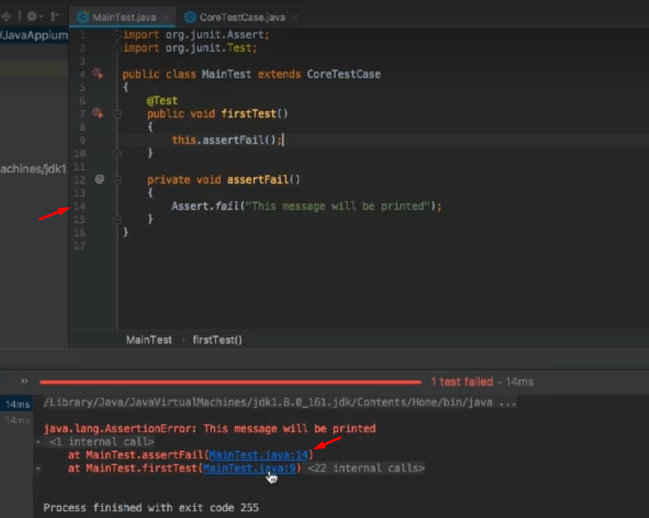

Пример успешного теста (справа как нужно писать):

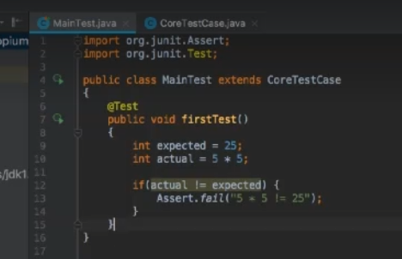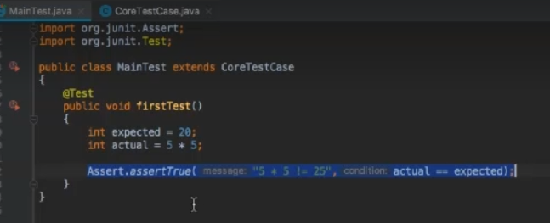

Before – перед каждым тестом, After - после каждого теста:

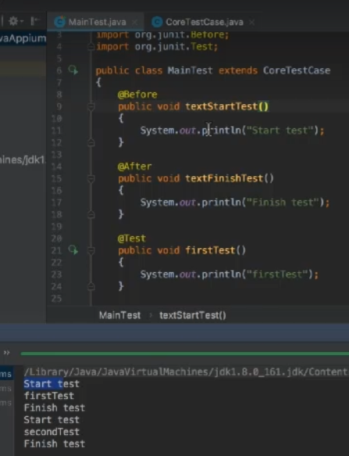

# Урок 2

## Запуск эмулятор из Cmd

emulator @and80

## Packages and Capabilities

1. Запустить приложение
2. Проверить подключение : adb devices
3. Список всех пакетов всех приложений на устройстве: adb shell pm list packages
4. Найти пакет: adb shell pm list packages | grep "wiki"
5. Выдает активность на открытом экране приложения и записывает в файл:

adb shell dumpsys window windows >> Desktop\activity.txt

1. Найти в файле по строке – шаг 4.

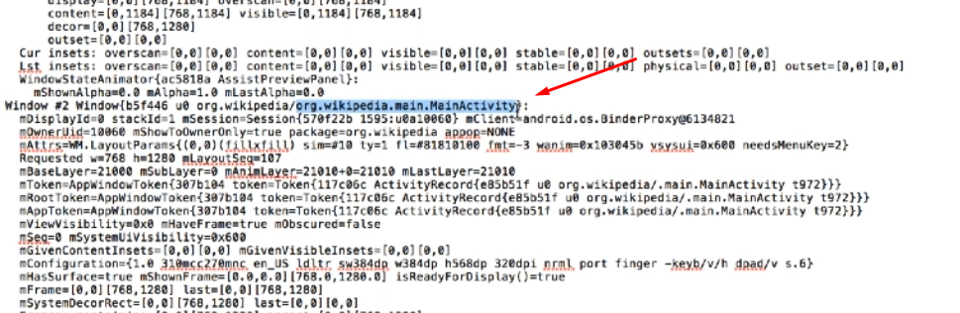

1. Перенести параметры в Appium

## Appium

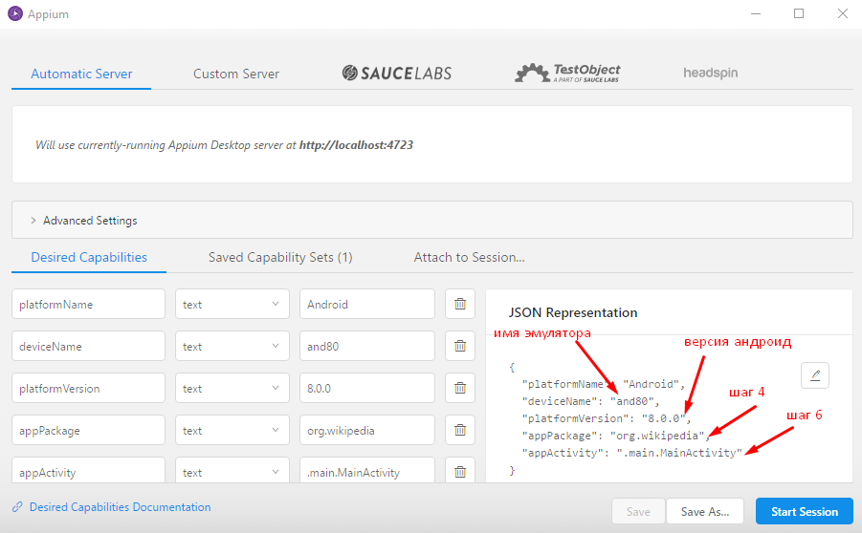

## Создание нового проекта

1. Скачать и импорт в проект в новую папку libs (фреймворки ниже)

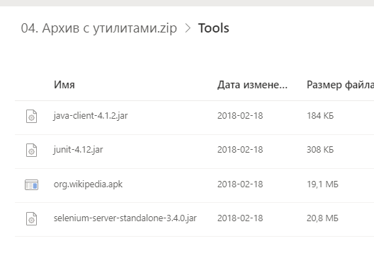 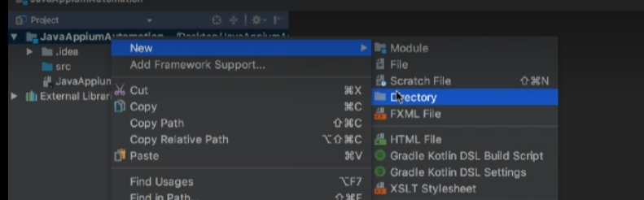

1. Перейти в структуру и добавить их

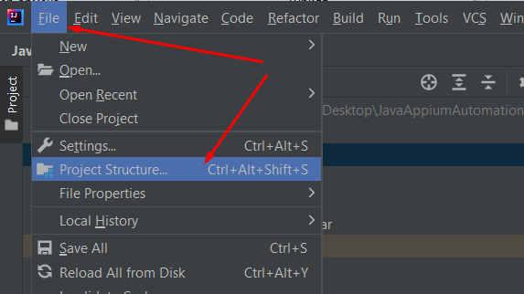 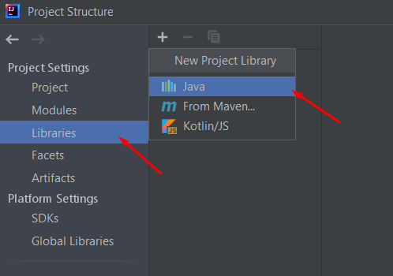

1. Создать еще папку apks – перенести приложение

## Первый тест

В классе FirstTest

import io.appium.java_client.AppiumDriver;  
import io.appium.java_client.android.AndroidDriver;  
import org.junit.After;  
import org.junit.Before;  
import org.junit.Test;  
import org.openqa.selenium.remote.DesiredCapabilities;  
  
import java.net.URL;  
  
public class FirstTest {  
 private AppiumDriver driver;  
 @Before  
 public void setUp() throws Exception {  
 DesiredCapabilities capabilities = new DesiredCapabilities();  
 capabilities.setCapability("platformName","Android");  
 capabilities.setCapability("deviceName","and80");  
 capabilities.setCapability("platformVersion","8.0.0");  
 capabilities.setCapability("automationName","Appium");  
 capabilities.setCapability("appPackage","org.wikipedia");  
 capabilities.setCapability("appActivity",".main.MainActivity");  
 capabilities.setCapability("app","C:\\Users\\User\\Desktop\\JavaAppiumAutomation\\apks\\org.wikipedia.apk");  
  
 driver = new AndroidDriver(new URL("http://127.0.0.1:4723/wd/hub"),capabilities);  
 }  
  
 @After  
 public void tearDown ()  
 {  
 driver.quit();  
 }  
 @Test  
 public void firstTest(){  
 System.*out*.println("First run");  
 }  
}

# Урок 3

## Локаторы, клики, ввод в поле поиска

Узнать больше об XPath можно из этой довольно красочной документации: <http://pragmatictestlabs.com/2020/01/28/mastering-xpath-for-selenium-test-automation-engineers/>

(0)

//Поиск Строки поиска и клик:  
 WebElement element = driver.findElementByXPath( "//*[contains(@text, 'Search Wikipedia')]");  
 element.click();

// Поиск строки ввода и ввод  
 WebElement element_to_enter_search_line = driver.findElementByXPath( "//*[contains(@text, 'Search…')]");  
 element_to_enter_search_line.sendKeys( "Appium");

// - любая вложенность элементов *- любой элемент и частичное совпадение

## Создадим свой Фреймворк (*)

// Поиск элемента и ожидание его появления  
private WebElement waitForElementPresentByXpath(String xpath, String error_message, long timeoutInSeconds)  
{  
WebDriverWait wait = new WebDriverWait(driver, timeoutInSeconds); // время ожидания  
wait.withMessage(error_message + "\n"); // текст ошибки  
By by = By.*xpath*(xpath); // локатор  
return wait.until (ExpectedConditions.*presenceOfElementLocated*(by) ); // ожидаем элемент  
}

Можно переписать Поиск ввода (1)

// Поиск строки ввода и ввод с Фреймворком  
WebElement element_to_enter_search_line = waitForElementPresentByXpath(  
 "//*[contains(@text, 'Search…')]",  
 "Cannot find search input",  
 5);  
  
 //было: driver.findElementByXPath("//*[contains(@text, 'Search…')]");  
  
element_to_enter_search_line.sendKeys("Appium");

Переопределим Фреймворк (**)

//Переопределим Фреймворк, чтобы не вводить время каждый раз  
private WebElement waitForElementPresentByXpath(String xpath, String error_message){  
 return waitForElementPresentByXpath ( xpath, error_message, 5);  
}

Можно переписать Поиск ввода (1*)

// Поиск строки ввода и ввод с Фреймворком  
 WebElement element_to_enter_search_line = waitForElementPresentByXpath(  
 "//*[contains(@text, 'Search…')]",  
 "Cannot find search input");  
 element_to_enter_search_line.sendKeys("Appium");  
}

## #5 Поиск строки в поиске по id и затем по тексту

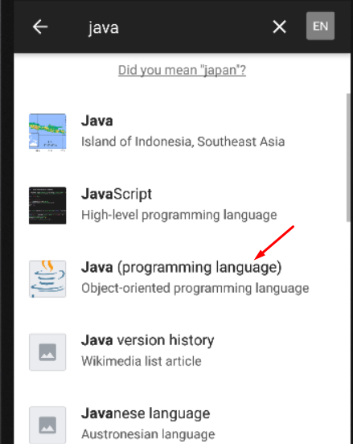

1 или 1* (поиск по java) + то, что ниже…

// Проверка наличия строки в поиске  
// от id искать текст ниже  
waitForElementPresentByXpath("//*[@resource-id = 'org.wikipedia:id/page_list_item_container']//*[@text = 'Object-oriented programming language']",  
 "Cannot find 'Object-oriented programming language' topic searching by Java ",  
 15);

Промежуточный код:

@Test  
 public void firstTest() {  
 //Урок3  
 //Поиск Строки поиска и клик:  
 WebElement element = driver.findElementByXPath("//*[contains(@text, 'Search Wikipedia')]");  
 element.click();  
  
 // Поиск строки ввода и ввод с Фреймворком  
 WebElement element_to_enter_search_line = waitForElementPresentByXpath(  
 "//*[contains(@text, 'Search…')]", //было: driver.findElementByXPath("//*[contains(@text, 'Search…')]");  
 "Cannot find search input");  
 element_to_enter_search_line.sendKeys("Java");  
  
 // Проверка наличия строки в поиске  
 // от id искать текст ниже  
 waitForElementPresentByXpath("//*[@resource-id = 'org.wikipedia:id/page_list_item_container']//*[@text = 'Object-oriented programming language']",  
 "Cannot find 'Object-oriented programming language' topic searching by Java ",  
 15);  
 }  
  
 // Фреймворк Поиск элемента и ожадание его появления  
 private WebElement waitForElementPresentByXpath(String xpath, String error_message, long timeoutInSeconds)  
 {  
 WebDriverWait wait = new WebDriverWait(driver, timeoutInSeconds); // время ожидания  
 wait.withMessage(error_message + "\n"); // текст ошибки  
 By by = By.*xpath*(xpath); // локатор  
 return wait.until (ExpectedConditions.*presenceOfElementLocated*(by) ); // ожидаем элемент  
 }  
  
 //Переопределим Фреймворк, чтобы не вводить время каждый раз  
 private WebElement waitForElementPresentByXpath(String xpath, String error_message){  
 return waitForElementPresentByXpath ( xpath, error_message, 5);  
 }  
}

## #6 Методы Ожидание элемента клик и ввод

//Ожидание элемента и клик  
private WebElement waitForElementAndClick(String xpath, String error_message, long timeoutInSeconds) {  
 WebElement element = waitForElementPresentByXpath (xpath, error_message, timeoutInSeconds);  
 element.click();  
 return element;  
}  
  
//Ожидание элемента и ввод  
private WebElement waitForElementAndSendKeys(String xpath, String value, String error_message, long timeoutInSeconds) {  
 WebElement element = waitForElementPresentByXpath (xpath, error_message, timeoutInSeconds);  
 element.sendKeys(value);  
 return element;  
}

Стало:

//Поиск и клик  
waitForElementByXpathAndClick("//*[contains(@text, 'Search Wikipedia')]",  
 "Cannot find Search Wiki input",  
 5);  
  
//Поиск и ввод  
waitForElementByXpathAndSendKeys( "//*[contains(@text, 'Search…')]",  
 "Java",  
 "Cannot find search input",  
 5);

## #7 – 8 Поиск строки. Отмена поиска. Рефакторинг

@Test  
public void firstTest() {  
 //Поиск и клик  
 waitForElementAndClick(  
 By.*xpath*("//*[contains(@text, 'Search Wikipedia')]"),  
 "Cannot find Search Wiki input",  
 5);  
  
 //Поиск и ввод  
 waitForElementAndSendKeys(  
 By.*xpath*("//*[contains(@text, 'Search…')]"),  
 "Java",  
 "Cannot find search input",  
 5);  
  
 // Проверка наличия строки в поиске  
 // от id искать текст ниже  
 waitForElementPresent(  
 By.*xpath*("//*[@resource-id = 'org.wikipedia:id/page_list_item_container']//*[@text = 'Object-oriented programming language']"),  
 "Cannot find 'Object-oriented programming language' topic searching by Java ",  
 15);  
}

@Test  
public void testCancelSearch() { //Тест на отмену поиска. По id  
  
 //Дожидаемся эл-та и кликаем  
 waitForElementAndClick(  
 By.*id*("org.wikipedia:id/search_container"),  
 "Cannot find Search Wiki input",  
 5  
 );  
  
 //Поиск и клик  
 waitForElementAndClick(  
 By.*id*("org.wikipedia:id/search_close_btn"),  
 "Cannot find X to cancel search",  
 5  
 );  
  
 //Проверка отсутсвия эл-та на странице  
 waitForElementNotPresent(  
 By.*id*("org.wikipedia:id/search_close_btn"),  
 "X is still on the page",  
 5  
 );  
}

// Фреймворк. Поиск элемента и ожидание его появления  
 private WebElement waitForElementPresent(By by, String error_message, long timeoutInSeconds)  
 {  
 WebDriverWait wait = new WebDriverWait(driver, timeoutInSeconds); // время ожидания  
 wait.withMessage(error_message + "\n"); // текст ошибки  
 return wait.until (ExpectedConditions.*presenceOfElementLocated*(by) ); // ожидаем элемент  
 }  
  
 //Переопределим Фреймворк, чтобы не вводить время каждый раз  
 private WebElement waitForElementPresent(By by, String error_message){  
 return waitForElementPresent(by, error_message, 5);  
 }  
  
 //Ожидание элемента и клик  
 private WebElement waitForElementAndClick(By by, String error_message, long timeoutInSeconds) {  
 WebElement element = waitForElementPresent(by, error_message, timeoutInSeconds);  
 element.click();  
 return element;  
 }  
  
 //Ожидание элемента и ввод  
 private WebElement waitForElementAndSendKeys(By by, String value, String error_message, long timeoutInSeconds) {  
 WebElement element = waitForElementPresent(by, error_message, timeoutInSeconds);  
 element.sendKeys(value);  
 return element;  
 }  
  
 //Проверка отсутсвия эл-та на странице по ID  
 private boolean waitForElementNotPresent(By by, String error_message, long timeoutInSeconds){  
 WebDriverWait wait = new WebDriverWait(driver, timeoutInSeconds);  
 wait.withMessage(error_message + "\n");  
 return wait.until(ExpectedConditions.*invisibilityOfElementLocated*(by));  
 }

## Очистка элемента

//Очистка элемента  
private WebElement waitАoкElementAndClear(By by, String error_message, long timeoutInSeconds){  
WebElement element = waitForElementPresent(by, error_message, timeoutInSeconds);  
element.clear();  
return element;  
}

## Сравнение заголовков

@Test  
//Падение тестов - сравнение заголовков  
public void testCompareArticleTitle() {  
  
 waitForElementAndClick( //Поиск и клик  
 By.*xpath*("//*[contains(@text, 'Search Wikipedia')]"),  
 "Cannot find Search Wiki input",  
 5);  
  
 waitForElementAndSendKeys( //Поиск и ввод  
 By.*xpath*("//*[contains(@text, 'Search…')]"),  
 "Java",  
 "Cannot find search input",  
 5);  
  
 waitForElementAndClick( //Поиск и клик  
 By.*xpath*("//*[@resource-id = 'org.wikipedia:id/page_list_item_container']//*[@text = 'Object-oriented programming language']"),  
 "Cannot find Search Wiki input",  
 25);  
  
 // ожидаем элемент и сохраняем  
 WebElement title_element = waitForElementPresent(  
 By.*id*("org.wikipedia:id/view_page_title_text"),  
 "Cannot find article title",  
 15  
 );  
  
 // запишем текст из заголовка по атрибуту text  
 String article_title = title_element.getAttribute("text");  
  
 //Сравнение заголовков  
 Assert.*assertEquals*(  
 "We see unexpected title!",  
 "Java (programming language)",  
 article_title  
 );  
}

## Просмотр элементов uit как апиум

https://www.guru99.com/uiautomatorviewer-tutorial.html